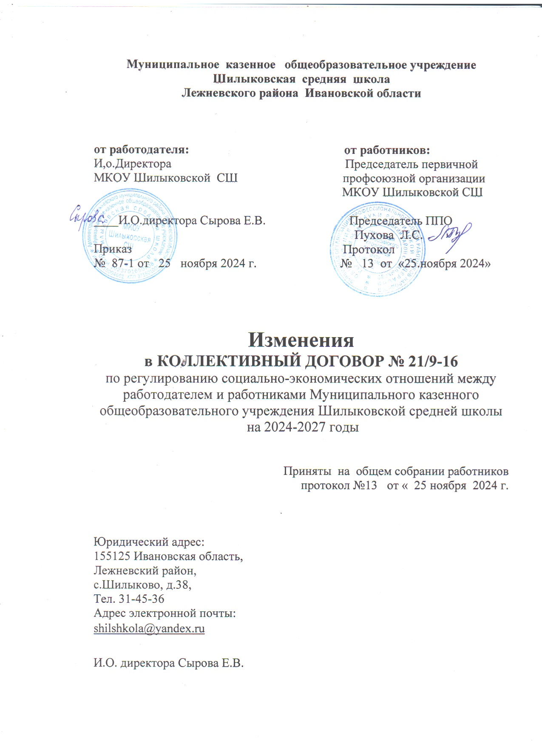
Приложение № 11
«Соглашение по охране труда на 2025 год» Коллективного договора № 21/9-16 По регулированию социально-экономических отношений между работодателем и работниками Муниципального казенного общеобразовательного учреждения Шилыковской средней школы на 2025 год .

№ п/п |  | Содержание мероприятий |  | Единица учета | Коли-чество | Стоимость работ, руб. | Срок выполнения | Ответственные лица
1.Организационные мероприятия
1 |  | Проведение специальной оценки условий труда, оценки уровней профессиональных  рисков. |  | Рабочее место | 24 | 37000 | август | И.О директора Сырова Е.В.
2 |  | Проведение специального обучения руководителей, специалистов по охране труда, членов комиссии по охране труда, уполномоченных по охране труда в обучающих организациях. |  | Чел. | 2 | 5500 | апрель, сентябрь | И.О директора Сырова Е.В
3 |  | Организация обучения работников, ответственных за эксплуатацию опасных производственных объектов |  | Чел. | 1 | 2000 | февраль | И.О директора Сырова Е.В  Инженер-электрик
4 |  | Обучение работников по программе пожарно-технического минимума на рабочих местах |  | Чел. | 21 | 34500 | июнь | И.О директора Сырова Е.В
5 |  | Проведение профессиональной гигиенической подготовки работников. |  | Чел. | 21 | 20000 | июнь | И.О директора Сырова Е.В  Зав.столовой Цесарь Е.А.
6 |  | Организация и обновление уголков по охране труда. |  | Ед. | 1 | 1000 | январь, август | Председатель ПО Пухова Л.С.
7 |  | Обновление, разработка и издание (тиражирование) инструкций по охране труда. |  | Ед. |  | 500 | 2 полугодие 2025 года | Председатель ПО Пухова Л.С.
8 |  | Обновление, разработка программ инструктажей по охране труда |  | Ед. |  | 500 | 2 полугодие 2025 года | И.О директора Сырова Е.В
9 |  | Обеспечение бланковой документацией по охране труда. |  | Ед. |  | 300 | в течение года | . И.О директора Сырова Е.В
2.Технические мероприятия
10 |  |  | Проведение испытаний устройств заземления (зануления) и изоляции проводов электросистем здания на соответствие требований электробезопасности. | Объекты ОУ | 1 | 6000 | январь-февраль | Инженер-электрик
11 |  |  | Очистка территории и крыши здания от снега. | Объекты ОУ | 1 | 70000 | декабрь -  март | Заведующая хозяйством Сырова Е.В.
12 |  |  | Своевременный вывоз отработанных люминесцентных ламп. | Шт. | 142 | 2272 | июнь | Заведующая хозяйством Сырова Е.В.
13 |  |  | Нанесение на производственное оборудование органы управления элементы конструкций коммуникаций и другие обьекты сигнальных цветов и знаков безопасности | Обьекты ОУ | Все электроприборы | 1000 | июнь | Заведующая хозяйством Сырова Е.В
3.Лечебно-профилактические и санитарно-бытовые мероприятия
14 |  | Проведение обязательных предварительных и периодических осмотров.Обеспечение работников личными медицинскими книжками |  |  | 21 | 77760.06 | июнь | И.О директора Сырова Е.В
15 |  | Проведение психиатрических освидетельствований работников в установленном законодательством порядке. |  | Чел. | 2 | 5000 | в течение года по мере поступления финансирования | И.О директора Сырова Е.В
16 |  | Проведение предрейсовых и послерейсовых медицинских осмотров. |  | Чел. | 1 | 34010 | в течение года | И.О директора Сырова Е.В
4.Мероприятия по обеспечению средствами индивидуальной защиты (СИЗ и СОС)
17 | Обеспечение работников смывающими и (или) обезвреживающими средствами. |  |  | Чел. | 5 | 5000 | в течение года | И.О директора Сырова Е.В
18 | Приобретение индивидуальных средств защиты от поражения электрическим током |  |  | Шт. | 1 | 1000 | февраль, июнь | И.О директора Сырова Е.В
Итого: |  |  |  |  |  | 303342.06

Председатель ППО Пухова Л.С.

